Lampiran 1 Lembar Instrumen Angket Validasi Ahli Media Aplikasi  
*Wordwall*

**LEMBAR INSTRUMEN ANGKET VALIDASI UNTUK**

**AHLI MEDIA APLIKASI II *ORI)* H '.-I *U.* PADA MATERI MAGNET.**

**LISTRIK. DAN TEKNOLOGI UNTUK KEHIDUPAN**

1. **Identitas**

Judul Penelitian : Pengembangan Media Pcmbclajran Berbasis  
Aplikasi *Wordwall* Untuk Meningkatkan Keterampilan Komunikasi  
Menggunakan Model TGT *(Teams Ganies Toumarnnet)* Materi Magnet.  
Listrik. Dan Teknologi Untuk Kehidupan Kelas V Sekolah Dasar

|  |  |
| --- | --- |
| Nama Mahasiswa | : Azizah Nisrina |
| NPM | : 201434139 |
| Nama dosen ahli | : Dr. Cut Latifah M.Pd |
| NIDN | :0110058101 |
| Instansi | : PPS. UMN Al-Washliyah |

1. **Petunjuk**
2. Pada angket ini terdapat 20 aspek yang akan dilpih pada angket ahli  
   media yang berkaitan dengan design media yang dikembangkan
3. Pertimbangkan baik-baik setiap aspek yang akan di nilai. Berilah  
   jawaban yang sesuai pilihan dengan cara memberikan landa chechlist  
   pada kolom yang tersedia

Keterangan skor:

5 = Sangat Baik

4 = Baik

3 = Cukup Baik

2 = Tidak Baik

1 = Sangat kurang Baik

|  |  |  |  |  |  |  |
| --- | --- | --- | --- | --- | --- | --- |
| **Indikator** | **Bulir Penilaian** | **Skor Penilaian** | | | | |
| 5 | **4** | *y* **3** | **2** | 1 |
| Penyajian | 1. keruntutan konsep |  | v< |  |  |  |
| 2. kejelasan petunjuk penggunaan |  |  |  |  |  |
| 3. kejelasan tampilan nilai vang di dapat | *^Z* |  |  |  |  |
| •t. sajian soal menarik |  |  |  |  |  |
| 5. dapat digunakan secara individu ataupun kelompok | *^Z* |  |  |  |  |
| 6. tampilan kunci jawaban |  |  |  |  |  |
| Desain isi | 7. kombinasi warna |  |  |  |  |  |
| 8. variasi isi kuis | *z* |  |  |  |  |
| 9. kesesuaian foto atau gambar | *z* |  |  |  |  |
| 10. kesesuaian karakter atau huruf | *z* |  |  |  |  |
| 11. kemenarikan kuis |  | *z* |  |  |  |
| konstruksi | 12. pemnapilan unsur tata letak |  | *z'* |  |  |  |
| 13. pewarnaan tidak mengacaukan tampilan lavar |  | *^z* |  |  |  |
| 14. website menggunkan karakter atau huruf yang sesuai |  |  |  |  |  |
| 15. tampilan incdia menarik |  |  |  |  |  |
| 16. memberikan motivasi belajar |  |  |  |  |  |
| penggunaan | 17. kemudahan mengakses aplikasi |  |  |  |  |  |
| 18. keefektifan penggunaan | *Z* |  |  |  |  |
| 19. kepraktisan penggunaan media pembelajaran | *Z'* |  |  |  |  |
| 20. menu dan tombol kuis mudah dimengerti |  |  |  |  |  |

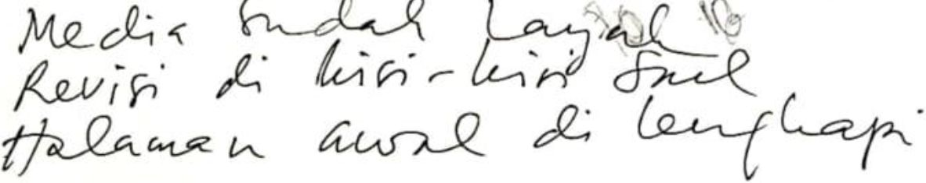

Lampiran 2 Lembar Instrumen Angket Validasi Ahli Media Aplikasi

*Wordwall* (Revisi)

**LEMBAR INSTRUMEN ANGKET VALIDASI UNTUK**

**AHLI MEDIA APLIKASI *H ORDHAI.I.* PADA MATERI MAGNET.**

**LISTRIK. DAN TEKNOLOGI UNTUK KEHIDUPAN**

1. **Identitas**

Judul Penelitian : Pengembangan Media Pcmbclajran Berbasis  
Aplikasi ll'orrfira// Untuk Meningkatkan Keterampilan Komunikasi  
Menggunakan Model TGT *(Teams Ganies Jouniamiiet)* Materi Magnet.  
Listrik. Dan Teknologi Untuk Kehidupan Kelas V Sekolah Dasar

|  |  |
| --- | --- |
| Nama Mahasiswa | : Azizah Nisrina |
| NPM | :201434139 |
| Nama dosen ahli | : Dr. Cut Latifah M.Pd |
| NIDN | :0110058101 |
| Instansi | : PPS. UMN Al-Washliyah |

1. **Petunjuk**
2. Pada angket ini terdapat 20 aspek yang akan dilpih pada angket ahli  
   media yang berkaitan dengan design media yang dikembangkan
3. Pertimbangkan baik-baik setiap aspek yang akan di nilai. Berilah  
   jawaban yang sesuai pilihan dengan cara memberikan tanda chechlist  
   pada kolom yang tersedia

Keterangan skor:

5 = Sangat Baik

4 = Baik

3 = Cukup Baik

2 = Tidak Baik

1 = Sangat kurang Baik

|  |  |  |  |  |  |  |
| --- | --- | --- | --- | --- | --- | --- |
| **Indikator** | **Butir Penilaian** | **Skor Penilaian** | | | | |
| **5** | **4** | **3** | **2** | **1 1** |
| 1. kejelasan petunjuk penggunaan |  | x/ |  |  |  |
| 2. kejelasan tampilan nilai yang di dapat | **K/** |  |  |  |  |
| 3. sajian soal menarik | **u/** |  |  |  |  |
| 4. dapat digunakan secara individu ataupun kelompok |  |  |  |  |  |
| 5. tampilan kunci jawaban | *y/* |  |  |  |  |
| Desain isi | 6. kombinasi warna |  |  |  |  |  |
| 7. variasi isi kuis |  | *J* |  |  |  |
| 8. kesesuaian foto atau gambar | *^S* |  |  |  |  |
| 9. kesesuaian karakter atau huruf | *\/* |  |  |  |  |
| 10. kemenarikan kuis | *\S* |  |  |  |  |
| konstruksi | 11. penmapilan unsur tata letak | *S* |  |  |  |  |
| 12. pewarnaan tidak mengacaukan tampilan layar | *\j/* |  |  |  |  |
| 13. wcbsitc menggunkan karakter atau huruf yang sesuai |  | *y/* |  |  |  |
| 14. tampilan media menarik | **t/** |  |  |  |  |
| 15. memberikan motivasi belajar | *s* |  |  |  |  |
| penggunaan | 16. kemudahan mengakses  aplikasi | *J* |  |  |  |  |

Dipindai dengan CamScanner

|  |  |  |  |  |  |  |
| --- | --- | --- | --- | --- | --- | --- |
|  | 17. keefektifan penggunaan | k/ |  |  |  |  |
| 18. kepraktisan penggunaan media pembelajaran | *y/* |  |  |  |  |
| 19. menu dan tombol kuis mudah dimengerti | *y/* |  |  |  |  |
| **JUMLAH** | | **io** |  |  |  |  |
| **TOTAL** | | **0$** | | | | |

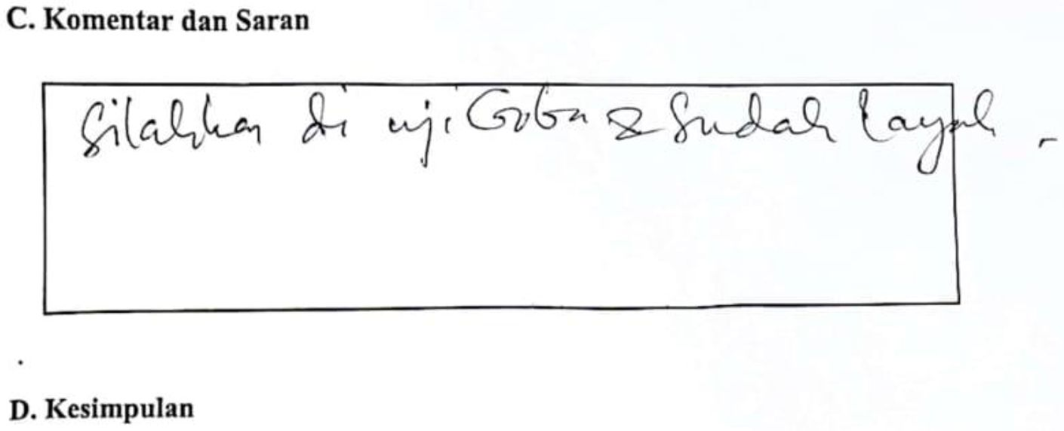

Media pembelajaran berbasis aplikasi *wordwall* ini dinyatakan :  
(j) layak digunakan untuk penelitian tanpa ada revisi

1. Layak digunakan untuk penelitian dengan revisi
2. Tidak layak digunakan untuk penelitian

*) Lingkari salah satu

-2024

Validator,

OUwrfe) *rPl-P^*N1DN. *blfOO&l O ( ,*

Lampiran 3 Lembar Instrumen Angket Validasi Ahli Instrumen Tes Materi

Media Apliaksi *Wordwall*

**I I MH AH INS1HIMI N ANGKIT A'AI.11»ASI UNTUK  
AIII I INN'I RUMEN 1I S Al M I IUAII DI A APLIK ASI HUrt/HI *UI***

**PADA MA11 RI MAGNET, LISI RIK. DAN I I KNOI.OGI UNTUK  
KEHIDUPAN**

**Identitas**

Judul Penelitian : Pengembangan Media Pcmbclajran Berbasis  
Aplikasi *Wordwall* Untuk Meningkatkan Keterampilan Komunikasi  
Menggunakan Model TGT *(Teams Games Tournaninell* Materi Magnet.  
Listrik. Dan Teknologi Untuk Kehidupan Kelas V Sekolah Dasar

| Nama Mahasiswa | : Azizah Nisrina |
| --- | --- |
| NPM | :201434139 |
| Nama dosen ahli | : Rofiqoh 1 lasan Harahap |
| NIDN | :0119028803 |
| Instansi | : Universitas Muslim Nusantara Al-Washliyah |
| Petunjuk |  |

B.

1.

*->*

Pada angket ini terdapat 20 aspek yang akan dilpih pada angket ahli media  
yang berkaitan dengan design media yang dikembangkan

Pertimbangkan baik-baik setiap aspek yang akan di nilai. Berilah jawaban  
yang sesuai pilihan dengan cara memberikan tanda chechlist pada kolom

yang tersedia

Keterangan skor:

5 Sangat Baik

4 - Baik

3 - Cttkup Baik

2 = Tidak Baik

I - Sangat kuning Baik

|  |  |  |  |  |  |  |  |
| --- | --- | --- | --- | --- | --- | --- | --- |
| Aspek | **NO** | Indikator | Skor Penilaian | | | | |
| 1 | *2* | 3 | 4 | 5 |
| **Isi** | 1 | Bagaimana kesesuaian dengan modul ajar |  |  |  | U |  |
| 2 | Bagaimana kesesuaian materi dengan capaian pembelajaran |  |  |  |  |  |
| 3 | Bagaimana kesesuaian materi dengan kebutuhan mengajar |  |  |  |  | l/ |
| 4 | Bagaimana manfaat materi untuk penambahan wawasan  pengetahuan peserta didik |  |  |  |  | k/ |
| 5 | Bagaimana kemudahan dalam memahami materi pembelajaran |  |  |  |  | k/ |
| 6 | Bagaimana kebenaran substansi dalam materi pembelajaran |  |  |  |  | v/ |
| **Konstr uksi** | 7 | Kebermaknaan dalam materi pembelajaran |  |  |  |  | *\/* |
| 8 | Bagaimana kesesuaian materi pembelajarn dengan tingkat kemampuan peserta didik |  |  |  | *xS* |  |
| 9 | Bagaimana kejelasan dalam tujuan pembelajaran |  |  |  | (/ |  |
| 10 | Bagaimana urutan penyajian dalam materi |  |  |  | i/ |  |
| 11 | Bagaimana sistematika materi pembelajaran |  |  |  | \/ |  |
| **Bahasa** | 12 | Kejelasan dalam memberikan informasi |  |  |  | V |  |
| 13 | Kesesuaian dengan kaidah bahasa Indonesia |  |  |  | k/ |  |
| 14 | Bagaimana penggunaan bahasa yang efektif dan efisien |  |  |  | k/ |  |
| 15 | Bagaimana penggunaan dialog atau teks yang menarik dan mengarah pada pemahaman konsep |  |  |  | l/ |  |
| 16 | Bagaimana penggunaan bahasa yang komunikatif |  |  |  | *\/* |  |
| **JUMLAH** | | |  |  |  | 44 | *y;* |
| **TOTAL** | | | *(o°)* | | | | |

*C.* **Komentar dan Saran**

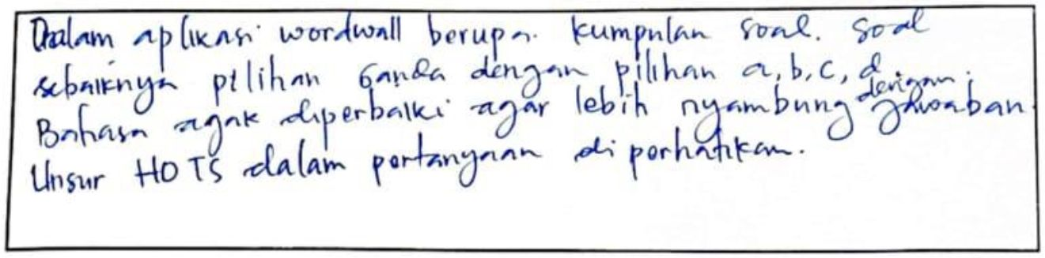

**D. Kesimpulan**

Materi pada media pembelajaran berbasis aplikasi *wordwall* ini dinyatakan :

1. layak digunakan untuk penelitian tanpa ada revisi

(jL^ayak digunakan untuk penelitian dengan revisi

1. Tidak layak digunakan untuk penelitian

*) Lingkari salah satu

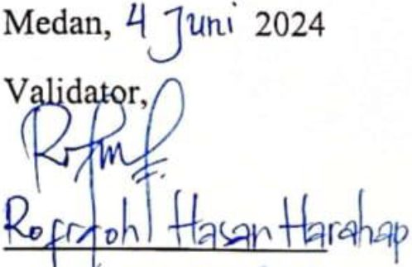

NIDN.O'1?0^^0^

Lampiran 4 Lembar Instrumen Angket Validasi Ahli Instrumen Tes Materi  
Media Apliaksi Wordwall (Revisi)

**LEMBAR INSTRUMEN ANGKET VALIDASI UNTUK**

**AHLI INSTRUMEN TES MATERIMEDIA APLIK ASI *H’ORDH Al.l.*PADA MATERI MAGNET, LISTRIK. DAN TEKNOLOGI UNTUK**

**KEHIDUPAN**

1. **Identitas**

Judul Penelitian : Pengembangan Media Pcmbclajran Berbasis  
Aplikasi *Wordwall* Untuk Meningkatkan Keterampilan Komunikasi  
Menggunakan Model TGT *(Teams Games Tournaninet)* Materi Magnet.  
Listrik. Dan Teknologi Untuk Kehidupan Kelas V Sekolah Dasar

Nama Mahasiswa : Azizah Nisrina

: 201434139

N PM

Nama dosen ahli

: Rofiqoh Hasan Ilarahap

: 0119028803

NIDN

Instansi

: Universitas Muslim Nusantara Al-Washliyah

1. **Petunjuk**
2. Pada angket ini terdapat 20 aspek yang akan dilpih pada angket ahli media  
   yang berkaitan dengan design media yang dikembangkan
3. Pertimbangkan baik-baik setiap aspek yang akan di nilai. Berilah jawaban  
   yang sesuai pilihan dengan cara memberikan tanda chechlist pada kolom  
   yang tersedia

**Keterangan skor:**

5 = Sangat Baik

4 = Baik

3 = Cukup Baik

2 = Tidak Baik

1 = Sangat kurang Baik

|  |  |  |  |  |  |  |  |
| --- | --- | --- | --- | --- | --- | --- | --- |
| Aspek | NO | Indikator |  | Skor Penilaian | | |  |
|  |  |  | 1 | 2 | 3 | 4 | 5 |
| Isi | 1 | Bagaimana kesesuaian  dengan modul ajar |  |  |  |  |  |
|  | 2 | Bagaimana kesesuaian  materi dengan capaian pembelajaran |  |  |  |  | *\/* |
|  | 3 | Bagaimana kesesuaian  materi dengan kebutuhan mengajar |  |  |  |  | *\/* |
|  | 4 | Bagaimana manfaat materi untuk penambahan wawasan pengetahuan siswa |  |  |  |  |  |
|  | 5 | Bagaimana kemudahan  dalam memahami materi pembelajaran |  |  |  |  | 1 |
|  | 6 | Bagaimana kebenaran  substansi dalam materi pembelajaran |  |  |  | *\/* |  |
| **Konstr** | 7 | Kebermaknaan dalam materi |  |  |  |  | *\/* |

|  |  |  |  |  |  |  |  |
| --- | --- | --- | --- | --- | --- | --- | --- |
| **uksi** |  | pembelajaran |  |  |  |  | 1 |
| 8 | Bagaimana kesesuaian  materi pembelajanr' dengan tingkat kemampuan siswa |  |  |  |  |  |
| 9 | Bagaimana kejelasan dalam tujuan pembelajaran |  |  |  |  | *\/* |
| 10 | Bagaimana urutan penyajian  dalam materi |  |  |  | *\/* |  |
| 11 | Bagaimana sistematika  materi pembelajaran |  |  |  | *\/* |  |
| **Bahasa** | 12 | Kejelasan dalam  memberikan informasi |  |  |  |  | *\/* |
| 13 | Kesesuaian dengan kaidah  bahasa Indonesia |  |  |  |  |  |
| **14** | Bagaimana penggunaan  bahasa yang efektif dan efisien |  |  |  |  | *\/* |
| 15 | Bagaimana penggunaan  dialog atau teks yang menarik dan mengarah pada pemahaman konsep |  |  |  |  | J |

**D. Kesimpulan**

Materi pada media pembelajaran berbasis aplikasi *wordwall* ini dinyatakan .  
(j) layak digunakan untuk penelitian tanpa ada revisi

2. Layak digunakan untuk penelitian dengan revisi

3. Tidak layak digunakan unluk penelitian

*) Lingkari salah satu

NIDN. 0UW&03 •

Medan, “024

Validator, „

**TOTAL**

**C. Komentar dan Saran**

**JUMLAH**

Bnguimanu ~ pengg^  
bahasa yang komunikatif

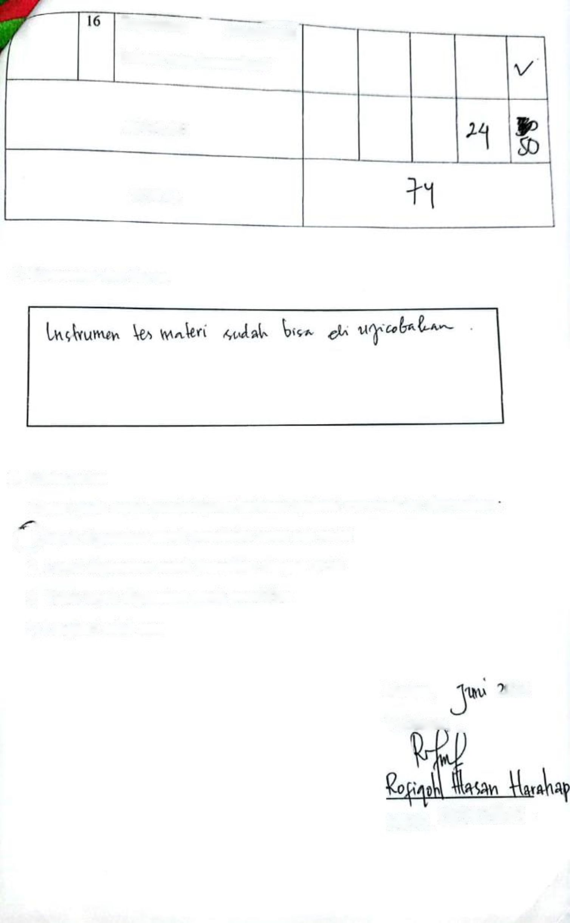

Lampiran 5 Angket Validasi Ahli Pembelajaran

**LEMBAR INSTRUMEN ANGKET VALIDASI UNTUK**

**AHLI PEMBELAJARAN APLIKASI *H'VRDIf'AU.* PADA MATERI  
■**

**MAGNET, LISTRIK, DAN TEKNOLOGI UNTUK KEHIDUPAN**

1. Identitas

Judul Penelitian :

Nama mahasiswa :

NPM :

Nama Guru Kelas : C(U '1 r 1

NIP :

Instasi : COS p{U|U\l HUOA

1. Petunjuk

• 1. Pada angket ini terdapat 20 aspek yang akan dilpih pada angket ahli media

yang berkaitan dengan design media yang dikembangkan

2.Pcrtimbangkan baik-baik setiap aspek yang akan di nilai. Berilah jawaban  
yang sesuai pilihan dengan cara memberikan tanda chcchlist pada kolom  
yang tersedia

Keterangan skor:

5 = Sangat Baik

4 = Baik

3 = Cukup Baik

2 = Tidak Baik

1 = Sangat kurang Baik

|  |  |  |  |  |  |  |  |
| --- | --- | --- | --- | --- | --- | --- | --- |
| **Aspek** | **No** | **Pernyataan** | **Skor Penilaian** | | | | |
| Pembelajaran  Media | 1. | Media dapat digunakan untuk  pembelajaran perorangan dan  kelompok | 1 | 2 | 3 | 4 | *5* |
| 2. | Penggunaan judul menarik dan membuat peserta didik termotivasi |  |  |  |  |  |
| Relevansi  Materi | 3. | Media relevan dengan materi yang harus dipelajari peserta didik |  |  |  |  | *X/* |
| 4. | Media sudah sesuai dengan kurikulum yang berlaku |  |  |  |  | *\/* |
| 5. | Tujuan dan manfaat disampaikan dengan jelas |  |  |  | V |  |
| 6. | Isi materi memiliki konsep yang benar dan tepat |  |  |  | \/ |  |
| Pengorganisasi an materi | 7. | Kejelasan penyampaian materi |  |  |  | s/ |  |
| 8. | Sistematika penyampaian materi |  |  |  | V- |  |
| 9. | Kelengkapan materi |  |  |  | V |  |
| Interaksi  Umpan Balik | 10. | Mendorong rasa ingin tahu peserta didik |  |  |  |  |  |
| 11. | Pengguna dapat memperoleh  pemahaman materi dan media |  |  |  | v/ |  |
| 12. | Kemenarikan desain media |  |  |  |  |  |
| 13. | Media mudah dioperasikan |  |  |  |  |  |
| **JUMLAH** | | |  |  |  |  | > 1* |
| • TOTAL | | |  | | | | |

C. Komentar dan Saran

|  |  |  |  |  |
| --- | --- | --- | --- | --- |
| **I Medio** | **p elnb elfljaran** | **sudaA** | **Keren *dan*** | ***manhi/1*** |
|  | **peri v cL'** | per luar | *U><jt* | d 'J e* C cltt tf |
|  | **(oat-** |  |  |  |

D. Kesimpulan

Materi pada media pembelajaran berbasis aplikasi *wordwall* ini dinyatakan

1. layak digunakan untuk penelitian tanpa ada revisi
2. Layak digunakan untuk penelitian dengan revisi
3. Tidak layak digunakan untuk penelitian

*) Lingkari salah satu

Medan, 2024

Validator,

AndoAu IVGuaU , [

N1DN.

Lampiran 6 Lembar Instrumen Angket Respon Peserta didik Terhadap  
Media Aplikasi *Wordwall*

I.KMIIAR INSTRUMEN ANGKET HESI’ON SISWA IERIIAOAI  
MEDIA APLIKASI *ll'ORDII'MI.* I'AIIA MATERI MAGNE1. LIS TRIK.

DAN TEKNOLOGI UNTUK KEHIDUPAN

1. Identitas

Judul Penelitian :

Nama mahasiswa :

NPM :

Nama Siswa *: f]Q* /f f'

No absen : 2.

Instasi *: ffullub M*

1. Petunjuk
2. Pada angket ini terdapat 20 aspek yang akan dilpih pada angket ahli media yang  
   berkaitan dengan design media yang dikembangkan
3. Pertimbangkan baik-baik setiap aspek yang akan di nilai. Berilah jawaban yang  
   sesuai pilihan dengan cara memberikan tanda chechlist pada kolom yang  
   tersedia

Keterangan skor:  
5 = Sangat Setuju  
*4 =* Setuju  
3 = Ragu-Ragu ■

2 = TidakSetuju  
1 - Sangat Tidak Setuju

|  |  |  |  |  |  |  |  |
| --- | --- | --- | --- | --- | --- | --- | --- |
|  | II. | Soal yang ditampilkan sangat menarik | *'J,* | *—* |  |  |  |
| Pemahaman | 12. | Saya menjadi paham tentang materi magnet,listrik, dan teknologi melalui media *wordwal!* |  |  |  |  |  |
| 13. | Informasi pada media *wordwal!* sangat jelas | *J* |  |  |  |  |
| 14. | Saya memahami tata letak pada media *wordwal!* |  |  |  |  |  |
| 15. | Tampilan pada media *wordwal!* sangat menarik |  |  |  |  |  |
| 16. | Ketepatan dalam tampilan warna dan size media *wordwal!* |  |  |  |  |  |
| Kemenarikan | 17. | Media *wordwal!* memberikan kemudahan bagi saya saat mengakses |  |  |  |  |  |
| 18 | Saya sangat tertarik menggunakan media *wordwal!* dalam pembelajaran |  | *'J* |  |  | — |
| 19. | Tampilan warna dan size media *wordwal!* sangat menarik |  |  |  |  |  |
| 20. | Saya senang belajar menggunakan media berbasis *wordwal 1* |  |  |  |  |  |

2.-S 'lO --L|S

' tA\ + t|S

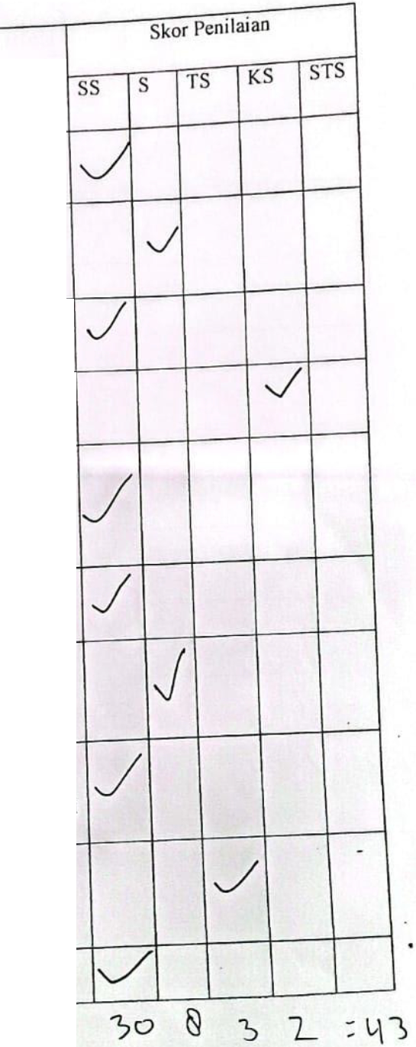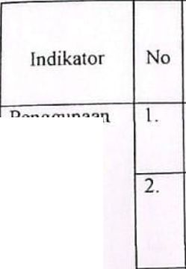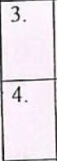Fitur pada aplikasi  
*wordwall* sangat mudah  
digunakan

Penggunaan

Pernyataan

Selain mudah,  
*wordwall* cukup  
sederhana dalam  
penggunaan sistemnya  
Dengan media  
*wordwall* pembelajaran  
menjadi efektif

Tampilan waktu  
menjawab pada  
*wordwall* terlalu cepat  
Dengan media  
*wordwall* saya  
memahami materi  
tentang magnet, listrik,  
dan teknologi

Saya merasa senang  
belajar menggunakan  
media *wordwall______*Saya menjadi mudah  
menerima materi  
melalui aplikasi  
*wordwall .*

Saya sangat jelas untuk  
menjawab soal-soal  
yang tersedia di aplikasi  
*wordwall*

Saya mengalami  
kesulitan saat  
menggunakan aplikasi  
*wordwall*

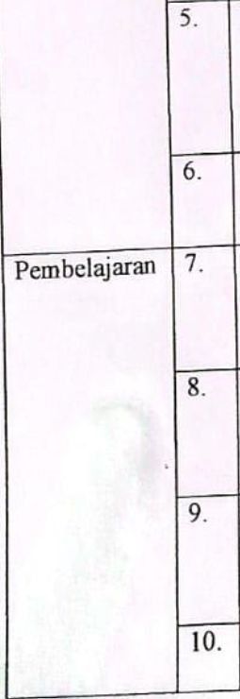Soal yang ditampilkan  
cukup jelas

Lampiran 7 Lembar Instrumen Angket Keterampilan Komunikasi Peserta  
didik (Pretest)

lembar instrumen angket respon peserta didik

**TERHADAP**

**MEDIA APLIKASI *WORDWALL* PADA MATERI MAGNET, LISTRIK,**

dan teknologi untuk kehidupan

1. Identitas

Nama Peserta didik : A4«Ai e-

No absen :

Sekolah :

1. Petunjuk
2. Pada angket ini terdapat 20 aspek yang akan dilpih pada angket ahli media yang  
   berkaitan dengan design media yang dikembangkan
3. Pertimbangkan baik-baik setiap aspek yang akan di nilai. Berilah jawaban yang  
   sesuai pilihan dengan cara memberikan tanda chechlist pada kolom yang  
   tersedia

Keterangan skor :

- 5 = Sangat Setuju

4 = Setuju

3 = Ragu-Ragu

2 = TidakSetuju

1 = Sangat Tidak Setuju

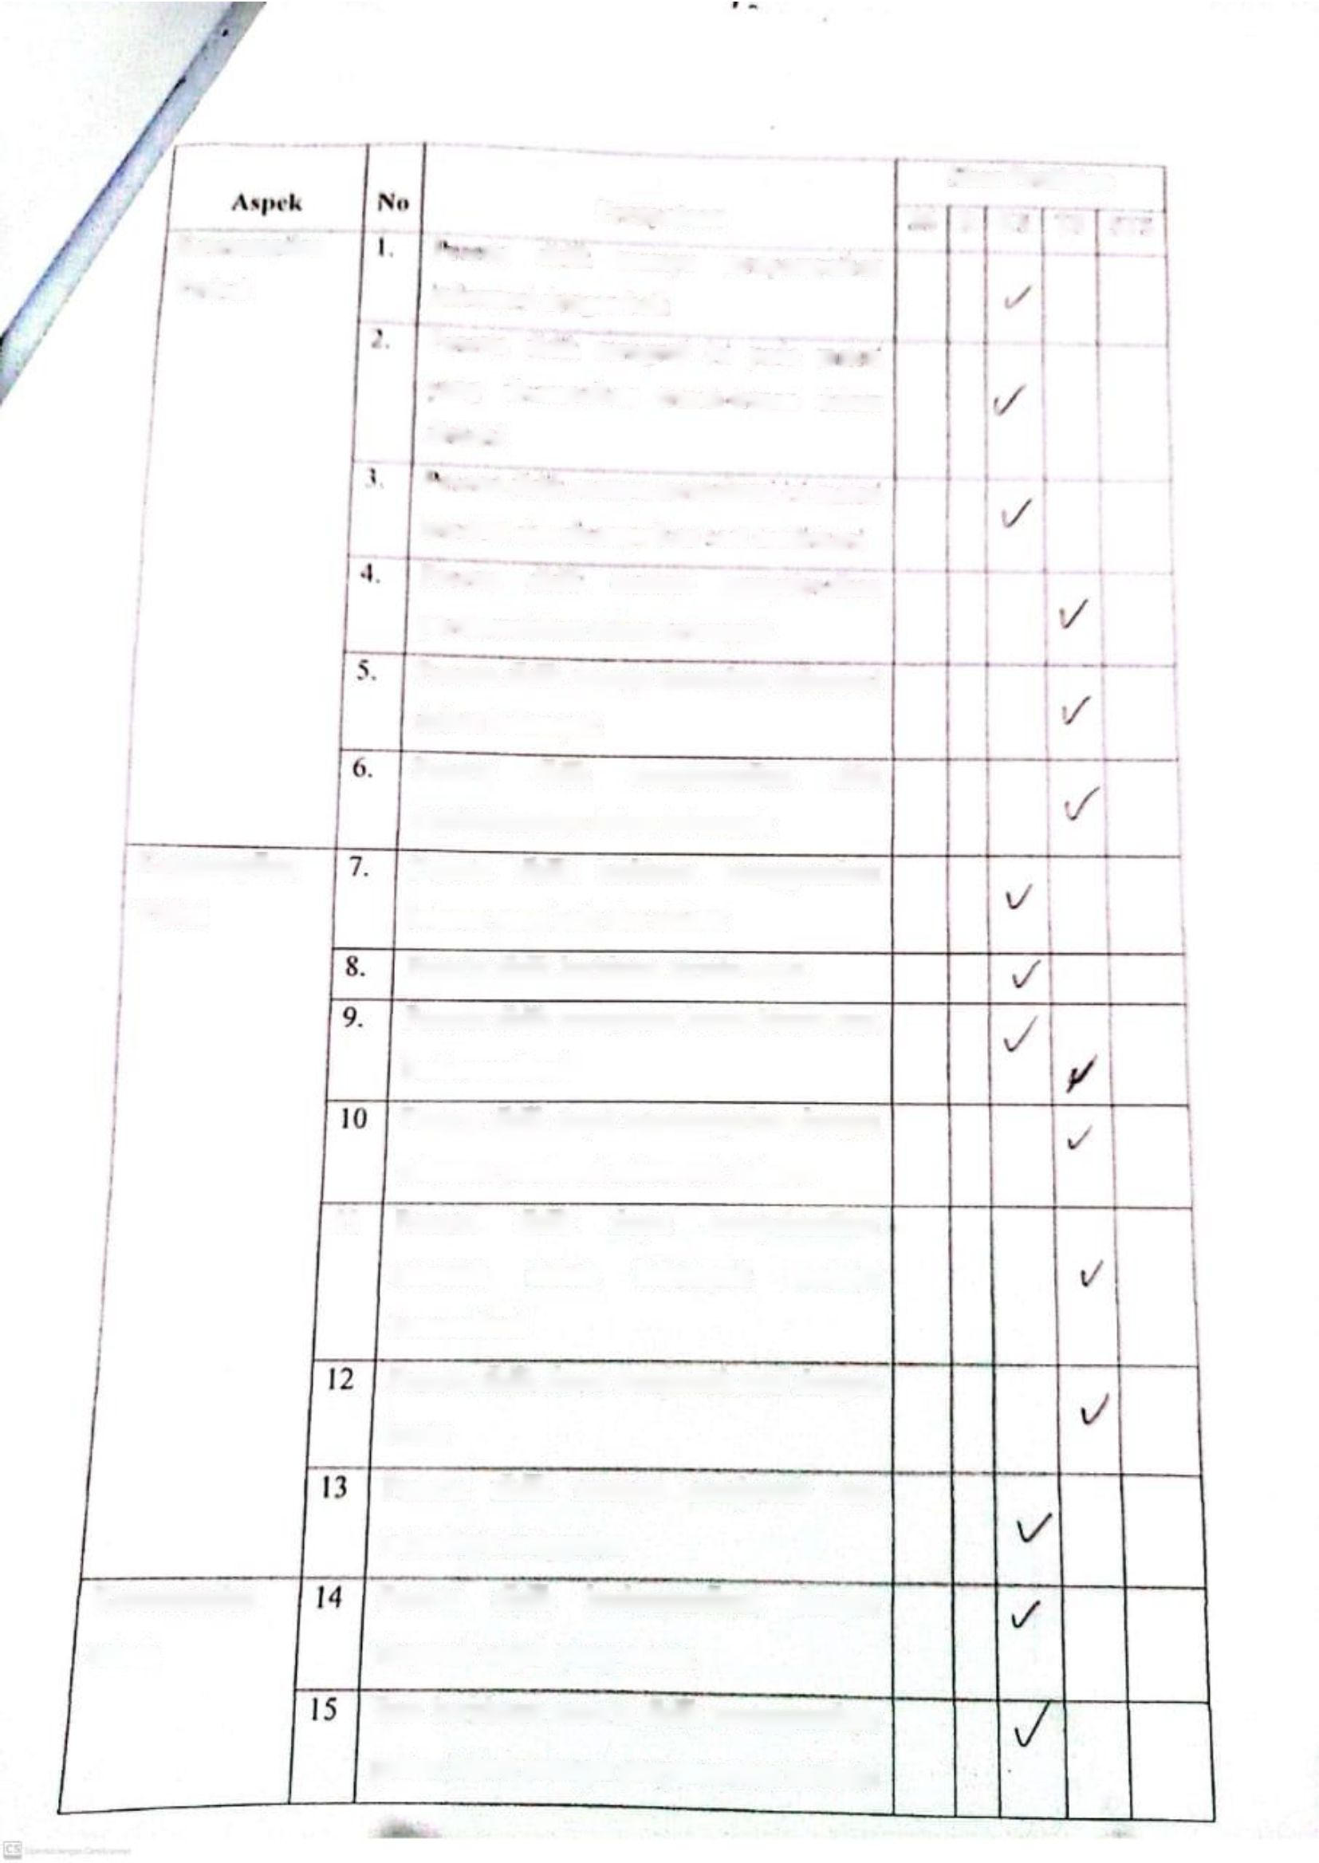

*Keterampilan  
tubuh*

Peserta didik berkomunikasi dengan  
ekspresi wajah yang sesuai

Saat berbicara peserta didik menggunakan  
gestur tubuh sebagai penyampaian tertentu

Peserta didik mampu menjawab saat  
terjadinya sanggahan

sifat

**Kcternmpilan**

**VctKil**

Keterampilan

Vokal

Peserta didik mampu mcenrima informasi  
dalam kelompok

Peserta didik menyampaikan  
kepimpinannya dalam kelompok

Peserta didik mampu menyelesaikan  
peemmsalalmn dalam kelompok

**'"'•t* disumpalkan Irtmui teman dalam  
diskusi**

**I esetta didik mampu memahami** isi **materi  
tersebut dan disampaikan saat herdiskust**

Peserta didik berbicara menggunakan  
bahsaa yang baik dan efektif

Peserta didik berbicara terlalu cepat

Peserta didik memotong lawan bicara saat  
berkomunikasi

**Prrnralaan**

**I *'< tta didik mampu menyampaikan  
infiMittasi deiiuaii l*alk**

**Pektin didik mcnitrtll Isi pada mil< ri**

**Skor Penilaian**'<S S KS IS SIS

Peserta didik dapat menjawab soal dengan  
benar

1J Peserta didik dapat menyelesaikan  
masalah dalam kelompok melalui  
komunikasi

Peserta didik dapat mendengarkan dengan  
seksama pendapat kelompok lainnya

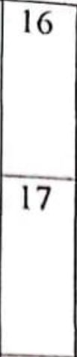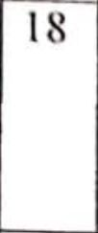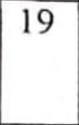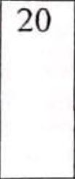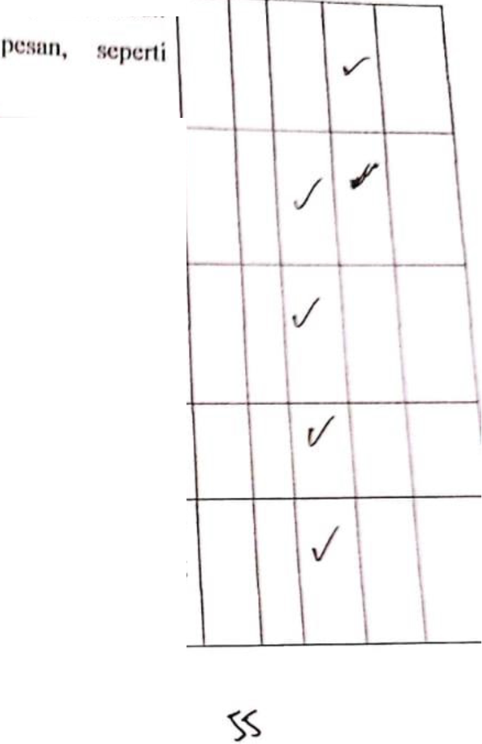

u.   
uk “’cnynnipniknn

n,cng<>nggukkan kepala

1 didik menggunakan eknprcii  
wajah yang lebih t|n|um Bj(U{lsj

informal

I eserta didik menjadi pendengar yang  
aktif dalam menangkap pesan yang  
diterima

Peserta didik menganggukkan kepala  
sebagai isyarat menerima pesan tersebut  
Peserta didik memberikan pujian berupa  
tepuk tangan kepada temannya yang  
mampu menjawab

Lampiran 8 Lembar Instrumen Angket Keterampilan Komunikasi Peserta  
Didik (Postest)

**LEMBAR** instrumen angket respon peserta didik  
**TERHADAP**

**MEDIA APLIKASI *WOKDH'/iLL* PADA MATERI MAGNET, LISTRIK,**

dan teknologi untuk kehidupan

1. Identitas

Nama Peserta didik .

No absen :

Sekolah :

1. Petunjuk
2. Pada angket ini terdapat 20 aspek yang akan dilpih pada angket ahli media yang  
   berkaitan dengan design media yang dikembangkan
3. Pertimbangkan baik-baik setiap aspek yang akan di nilai. Berilah jawaban yang  
   sesuai pilihan dengan cara memberikan tanda chechlist pada kolom yang  
   tersedia

Keterangan skor:

5 = Sangat Setuju

*4* = Setuju

3 = Ragu-Ragu

2 = TidakSetuju

1 = Sangat Tidak Setuju

|  |  |  |  |
| --- | --- | --- | --- |
|  | | | |
| Aspek Keterampilan Verbal | **No** | **l'crnyntiinn** | **Skor Penilaian** |
| **SS S KS TS STS** |
| **l.** | Peserta didik mampu menyampaikan informasi dengan bui k |  |
| 2. | Peserta didik mengerti isi pada materi yang disampaikan teman-teman dalam diskusi | *J* |
| 3. | Peserta didik mampu memahami isi materi tersebut dan disampaikan saat berdiskusi | *V* |
| 4. | Peserta didik mampu menyelesaikan peermasalahan dalam kelompok |  |
| 5. | Peserta didik mampu meenrima informasi dalam kelompok | **tZ** |
| 6. | Peserta didik menyampaikan sifat kepimpinannya dalam kelompok | *\/* |
| 1 Keterampilan  Vokal | 7. | Peserta didik berbicara menggunakan bahsaa yang baik dan efektif |  |
| 8. | Peserta didik berbicara terlalu cepat |  |
| 9. | Peserta didik memotong lawan bicara saat berkomunikasi | *\S* |
| 10 | Peserta didik dapat mendengarkan dengan seksama pendapat kelompok lainnya |  |
| 11 | Peserta didik dapat menyelesaikan masalah dalam kelompok melalui komunikasi |  |
| 12 | Peserta didik dapat menjawab soal dengan benar | */* |
| 13 | Peserta didik mampu menjawab saat terjadinya sanggahan |  |
| *I* Keterampilan tubuh | 14 | Peserta didik berkomunikasi dengan ekspresi wajah yang sesuai | IZ |
| 15 | Saat berbicara peserta didik menggunakan gestur tubuh sebagai penyampaian tertenti | irLLJ |



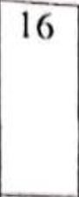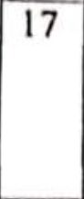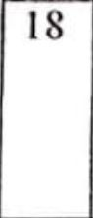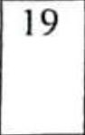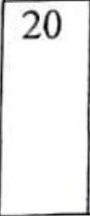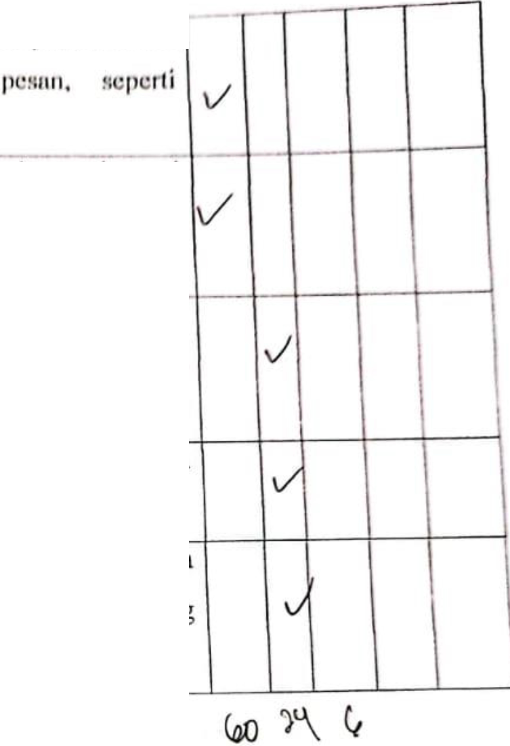

I eseita didik menggunakan postur tubuh  
untuk menyampaikan  
menganggukkan kepala

Peserta didik menggunakan ekspresi  
wajah yang lebih santai dalam situasi  
informal

Peserta didik menjadi pendengar yang  
aktif dalam menangkap pesan yang  
diterima

Peserta didik menganggukkan kepala  
sebagai isyarat menerima pesan tersebut  
Peserta didik memberikan pujian berupa  
tepuk tangan kepada temannya yam  
mampu menjawab

**Lampiran 9 Dokumentasi Validasi Media**

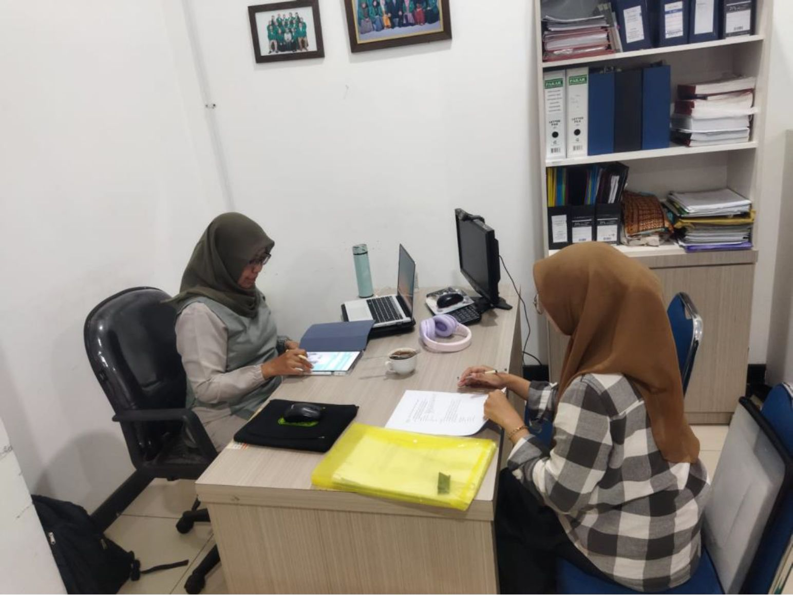

**Lampiran 10 Dokumentasi Validasi Materi**

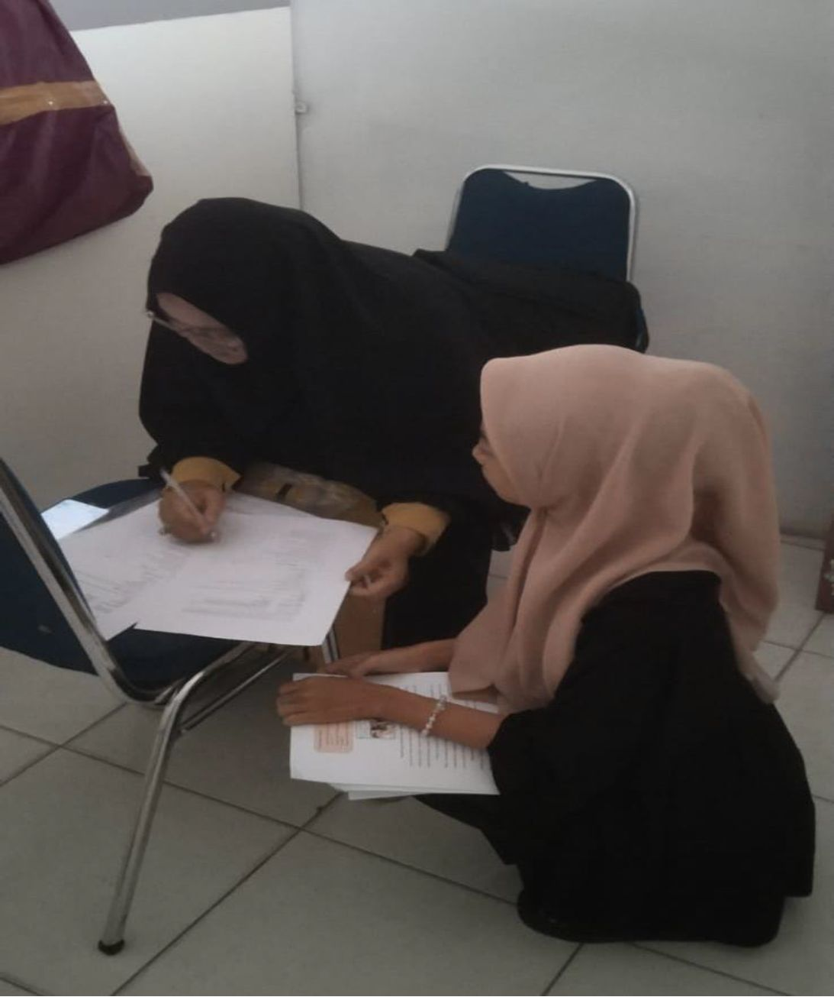

**Lampiran 11 Dokumentasi Validasi Pembelajaran**

